Grundwortschatz 3: Staat und Recht

3.3. Kampf und Krieg
33 Wörter
URL dieser Seite: www.schule-bw.de/faecher-und-schularten/sprachen-und-literatur/latein/sprache/grundwortschatz/staat-und-recht/kampf.html
Im HTML-Dokument sind interaktive Übungen verlinkt.

3.3.1. Substantive: Kampf, Sieg und Flucht
bellum, bellī, n.: der Krieg
proelium, proeliī, n.: das Gefecht
pugna, pugnae, f.: der Kampf
coniūrātiō, coniūrātiōnis, f.: die Verschwörung
pāx, pācis, f.: der Frieden
victōria, victōriae, f.: der Sieg
fuga, fugae, f.: die Flucht
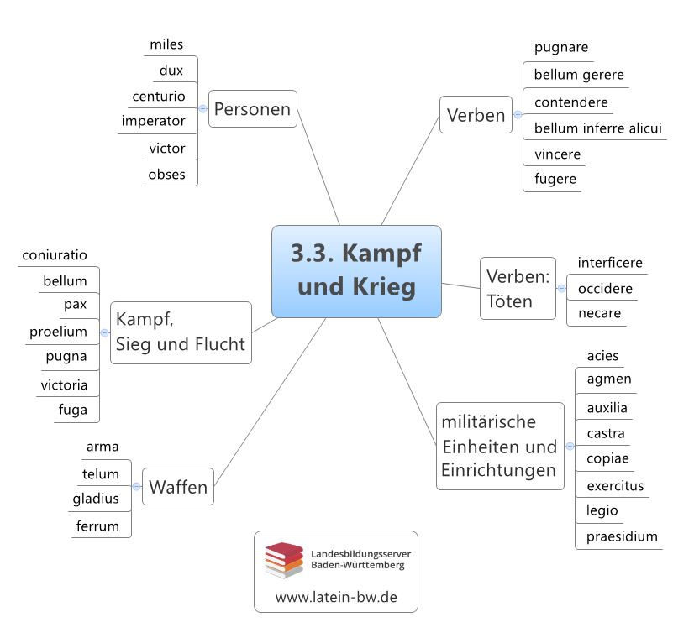
Lizenz des Bildes: Standardlizenz des Landesbildungsservers; Link siehe letzte Seite dieses Dokuments.

3.3.2. Verben: Sachfeld kämpfen
pugnāre, pugnō, pugnāvī, pugnātum: kämpfen
contendere, contendō, contendī, contentum: kämpfen
contendere bedeutet je nach Kontext auch: behaupten, eilen, sich anstrengen
bellum gerere, gerō, gessī, gestum: Krieg führen
bellum īnferre alicui, īnferō, intulī, illātum: jemanden mit Krieg überziehen, jemanden kriegerisch überfallen
Romani hostibus bellum intulerunt.
Die Römer überzogen die Feinde mit Krieg.
vincere, vincō, vīcī, victum: siegen, besiegen
fugere, fugiō, fūgi (Ein PPP gibt es nicht; Partizip Futur Aktiv: fugitūrum): fliehen, sich flüchten
Wortfeld Töten
interficere, interficiō, interfēcī, interfectum: töten, umbringen
Interficere ist ein Kompositum von facere.
occīdere, occīdō, occīdī, occīsum: töten, zu Boden schlagen, verderben
Occīdere ist ein Kompositum von caedere: schlagen. Es darf nicht mit occidere: untergehen verwechselt werden.
necāre, necō, necāvī, necātum: ermorden, umbringen
Die Vokabeln aus dem Sachfeld Befehlen (iubere und imperare) findet man in Kapitel 5.2.1. (Auffordern).

3.3.3. Substantive: Sachfeld militärische Einheiten und Einrichtungen
cōpiae, cōpiārum, f.: die Truppen
exercitus, exercitūs, m.: das Heer
legiō, legiōnis, f.: die Legion (5000 – 6000 Mann)
aciēs, aciēi, f.: die Schlachtreihe
agmen, agminis, n.: der Heereszug
auxilia, auxiliōrum, n.: die Hilfstruppen
praesidium, praesidii, n.: die Besatzungstruppen, die Schutztruppen
castra, castrōrum, n. (Pluralwort): das Lager, das Feldlager

3.3.4. Substantive: Sachfeld militärische Personen
Vgl. hierzu auch das Kapitel 4.1. dieses Grundwortschatzes, in dem die meisten anderen Bezeichnungen für Personen aufgeführt sind.
mīles, mīlitis, m.: der Soldat
dux, ducis, m.: der Anführer
centuriō, centuriōnis, m.: der Centurio (Anführer einer Centurie ~ Hundertschaft)
imperātor, imperātōris, m.: der Feldherr; seit Augustus auch: der Kaiser
victor, victōris, m.: der Sieger
obses, obsidis, m. und f.: die Geisel
In der Antike konnten Menschen aufgrund eines Friedensvertrags als eine Art Pfand ausgetauscht werden.
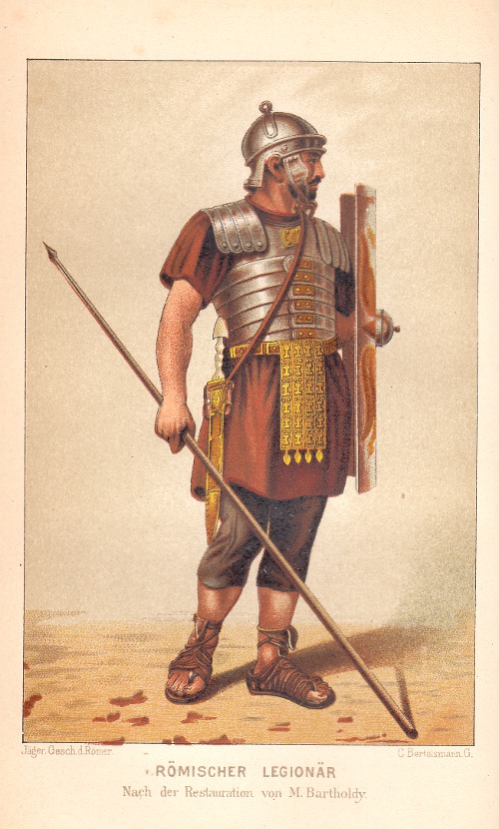
Römischer Legionär, nach S. 372 - Bildunterschrift: Nach der Restauration von M. Bartholdy, aus dem Buch Oscar Jäger, Geschichte der Römer, Gütersloh 1896. Standardlizenz des Landesbildungsservers; siehe den Link am Anfang des Dokuments.

3.3.5. Sachfeld Waffen
arma, armōrum, n. (Pluralwort): die Waffen
tēlum, tēlī, n.: das Geschoss, die Waffe
gladius, gladiī, m.: das Schwert
ferrum, ferrī, n.: die Waffe, das Schwert (das Eisen)

Lexemfelder
vincere – victōria – victor
pugna – pugnāre
imperāre – imperātor
fugere – fuga

